江苏省天一中学会议中心空调安装采购项目磋商招标
项目编号：JSSTYZX 20250402-2
一、招标项目简要说明
天一中学就2025年4月2日拟采购一批空调及安装进行磋商询价招标，具体品目规格见标书。
说明：
1、投标单位必须符合政府采购规定，具有政府规定的网上商城或同类销售资格，中标后必须按政府采购网站采购流程执行。投标最高限总价17万元（含）内。
2、本项目中所有产品均须符合国家规定的安全、环保等相关标准。
3、表中价格含生产、包装、运输、税金、安装及售后服务等一切费用。运输指按采购单位要求，送达采购单位指定地点并安装验收完成。中标单位必须在2025年5月10日前完成供货（特殊情况除外）。
4、如供货商违约，校方有权对其进行处罚或汇报政府采购网站平台，直至终止供货。
5、标书一式一份。
6、具体采购结算：结算价格必须通过政府采购网站上审核通过，数量根据校方要求，按实结算。
7、符合品牌质量要求情况下，按投标总价格最低者中标。
8、关于合同：中标后按政府采购网站网上固定格式合同。
9、校方根据投标情况，有权决定中标单位或废标。
二、投标人资格要求
投标人参加本次政府采购活动除应当符合《中华人民共和国政府采购法》第二十二条的规定外，还必须具备：
A．经国家工商行政管理机关注册并登记的法人企业或经营公司；
B．具有政府采购网站网上商城或同类销售资格；
三、招标文件发布信息
1．江苏省天一中学校园网对外；
2．招标文件领取时间：2025年3月24日至3月31日(工作日8：00—11:00；13:30—16：30)
3．招标文件领取地点：江苏省天一中学天一楼A123室财务处。
4．招标文件领取方式：电子文档（自带U盘）。
5、答疑事项：答疑时间：2025年3月31日(9：00—10:00)；联系人：钟华：电话：0510-88223007；蒋俊：0510-88223006 ；地 址：江苏省天一中学财务处、总务处
四、其他要求：
1．付款方式：按要求供货验收合格后，采购方凭供货方有效发票及政府采购网站网上合同一次性结清。
2．项目验收：本项目由采购人依据相关产品行业要求进行验收。
五、开标有关信息
1．开标时间：2025年4月2日（星期三）上午9:20（或另行通知）。
2．开标地点：江苏省天一中学天一楼A103会议室。
六、本次招标联系事项。
联系人：蒋老师 钟老师
电 话：0510-88223006 88223007 传 真：0510-82269600
地 址：江苏省天一中学总务处、财务处、电教组
邮 编：214101 网 址：http://www.tyzx.com.cn/
七、有关本次招投标活动方面的问题，可来人、来函(传真)或电话联系，本项目最终解释权归江苏省天一中学所有。
江苏省天一中学
二○二五年三月二十四日

江苏省天一中学会议中心空调安装采购项目供应商报名表

项目名称及编号 |  | 江苏省天一中学会议中心空调安装采购项目  编号：JSSTYZX 20250402-2
报 名 单 位 简 况 | 公司名称
报 名 单 位 简 况 | 地 址
报 名 单 位 简 况 | 经营范围
报 名 单 位 简 况 | 法定代表人 |  | 开户银行  及账号
报 名 单 位 简 况 | 营业执照证号 |  | 注册资金
报 名 单 位 简 况 | 统一社会信用代码
报 名 单 位 简 况 | 项目联系人 |  | 公司电话
报 名 单 位 简 况 | 项目联系人 |  | 手机
报 名 单 位 简 况 | 电子邮箱 |  | 传 真
本公司承诺，遵守本次招标公告所有内容，以上所填资料真实、合法。否则，本公司自愿放弃投标(或成交)资格。我们认为你们有权决定我方是否符合本次招投标要求。

法定代表人或法定代表人授权代表签字及公司盖章：
年 月 日
说明：报名时提供1、报名表；2、有效的营业执照复印件；3、政府采购网站上销售证明材料；4、法人身份证复印件或者代理人授权书及代理人身份证复印件。

投标文件格式

投

标

文

件

采购编号：JSSTYZX 20250402-2
采购项目名称：江苏省天一中学会议中心空调安装采购项目
报价单位（盖章）：
二○二五年四月二日

报 价 表
采购编号：JSSTYZX 20250402-2
采购项目名称：江苏省天一中学会议中心空调安装采购项目

投标单位报价固定表格
序号 | 材料名称 | 规格参数；能耗 | 单位 | 数量 | 投标单价 | 小计 | 备注
1 | 5匹变频嵌入式空调 |  | 台 | 10 |  |  | 空调品牌可以在格力或格力品牌以上档次报价。
2 | 铜管 | 5匹 | 米 | 280
3 | 冷凝水管 | DN25 | 米 | 280
4 | 不锈钢特殊支架 | 5P | 付 | 10
5 | 混凝土开孔 | DN80 | 个 | 10
6 | 制冷剂 | R32 | 公斤 | 28
7 | 电源线 | 5*4mm²及以上规格 | 米 | 430 |  |  | 可以按需要自行定制。（含所有电缆及电缆头、电缆铺设；含从一楼配电房通往2楼配电房的空调主线）
8 | 线管 |  | 米 | 430 |  |  | 按电源线要求铺设
9 | 漏电保护开关 | 32A | 个 | 6
10 | 配电柜电表更换 | 含主要手车开关 | 套 | 1
11 | 室内管线槽板 | PVC（竖管部分） | 米 | 35
12 | 室内管线槽板 | PVC（竖管部分） | 米 | 95
13 | 室外管线槽板 | 不锈钢 | 米 | 30
14 | 布纹纸美化 |  | 项 | 1
15 | 桥架 | 100*100 | 米 | 45
16 | 空调开关 | 20A漏电开关 | 只 | 10
17 | 墙孔 |  | 个 | 10
18 | 拆机、移机 |  | 台 | 6 |  |  | 不包含安装，含校内运输到指定地点。
19 | 配电箱 |  | 个 | 6
20 | 吊车 |  | 项 | 1
12 | 合计

说明：

1、投标人按固定表格报价，表中价格含生产、包装、运输、税金、安装及售后服务等一切费用。运输指按采购单位要求，送达采购单位指定地点并安装验收完成。
安装示意图：（以下安装图为平面图，室外机安装要求按校方指定地点安装，如果安装在地面，需要地基抬高；如果安装在顶楼，也需要地基抬高。）
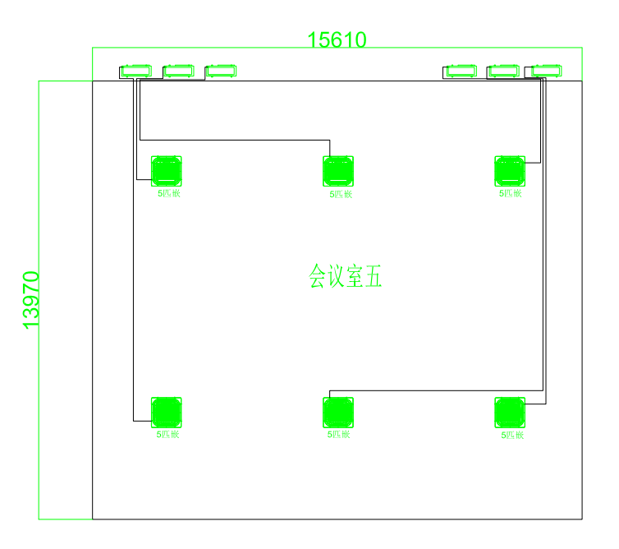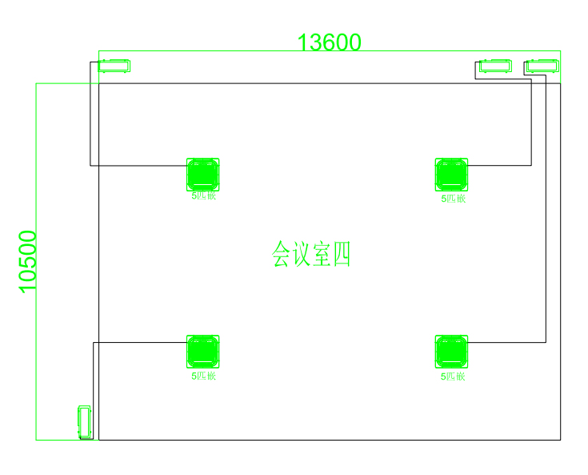
报价人(盖章)：

法定代表人或法定代表人授权代表签字或盖章：
日期： 2025年4月2日

附：合同书(格式文本)
需方(采购人)： 江苏省天一中学
供方(中标方)：
一、采购编号：JSSTYZX20250402-2
二、采购内容：江苏省天一中学会议中心空调安装采购项目
三、合同金额：(大写) ；(小写) 元人民币
四、验收和服务标准： 按招投标文件要求
五、服务周期：按投标文件。
六、服务地点和方式： 江苏省天一中学指定地点。
七、货款支付步骤和办法：验收合格后，凭中标单位政府采购合同及有效票据在2个月内一次性付清。
八、质保期：按产品规定期限。
九、违约责任： 签订合同后，如单方面违约，将追究另一方的相应违约责任。
十、解决争议的方式：双方友好协商解决，如协商不成，交需方所在地的法院处理
十一、其它事项：
十二、合同不可分割部分：
附件一：《招标公告》
附件二：《投标文件》
十三、合同备案：合同一式贰份，供需双方各执一份。
十四、合同生效：本合同由供需双方签字、盖章后生效。

需方(采购人)： (盖章) 供方(中标方)： (盖章)
法定(授权)代表人： 法定(授权)代表人：
联系方式： 联系方式：
年 月 日 年 月 日
供方户名：
供方开户银行：
供方帐号：

声明：本招标文件版权归江苏省天一中学所有，未经正式授权，任何单位或个人不得以任何形式转载或摘编其内容。

